信而泰 X-Snapper测试系统，助力家庭路由器IPv6支持度测试
随着互联网的蓬勃发展，宝贵而有限的IPv4地址资源一直在被分配使用。2019年11月25日，负责英国、欧洲、中东和部分中亚地区互联网资源分配的欧洲网络协调中心（RIPE NCC）宣布，全球所有的 43 亿个 IPv4 地址已全部分配完毕。尽管通过NAT等技术在一定程度上解决了IPv4地址资源枯竭的问题，但随着5G及物联网技术的发展，传统的IPv4网络已经不能满足日益复杂的网络需求。
面对网络升级方面的挑战，国家出台了相关文件，推动基础网络向IPv6演进。2017年11月，中共中央办公厅、国务院办公厅印发了《推进互联网协议第六版（IPv6）规模部署行动计划》；2019年4月16日，工业和信息化部发布《关于开展2019年IPv6网络就绪专项行动的通知》；2021年8月，工业和信息化部召开IPv6流量提升三年专项行动全国部署宣贯会，面向信息通信行业进行《IPv6流量提升三年专项行动计划（2021-2023年）》（以下简称《三年行动计划》）政策解读和宣贯部署。
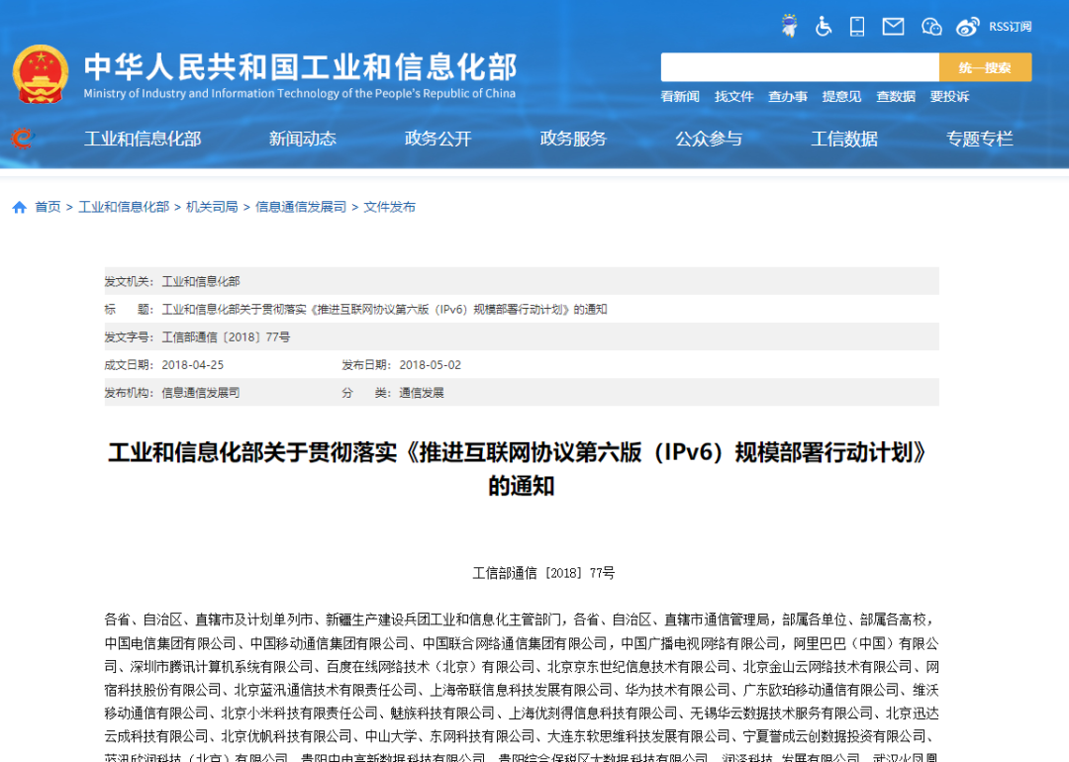
在国家大力推动下，各级政府部门、电信运营企业、互联网企业、中央企业、设备提供商等积极响应，纷纷制定具体实施方案和工作计划加快IPv6升级改造，几年间我国IPv6规模部署取得显著成果，整网IPv6用户呈爆发增长状态，将互联网全面推向IPv6时代。根据国家IPv6发展检测平台统计，城域网IPv6流量与移动核心网IPv6流量相比，仍有较大差距，固定家庭网络终端的制约、家庭IPv6接入的“最后一公里”问题，已成为决定IPv6用户规模以及流量规模的重要环节。

针对家庭路由器IPv6支持度普遍不高的情况， 2021年9月工业和信息化部印发了《工业和信息化部关于加强和规范2400MHz、5100MHz和5800MHz频段无线电管理有关事宜的通知》，《通知》新增了关于设备支持IPv6的相关要求。

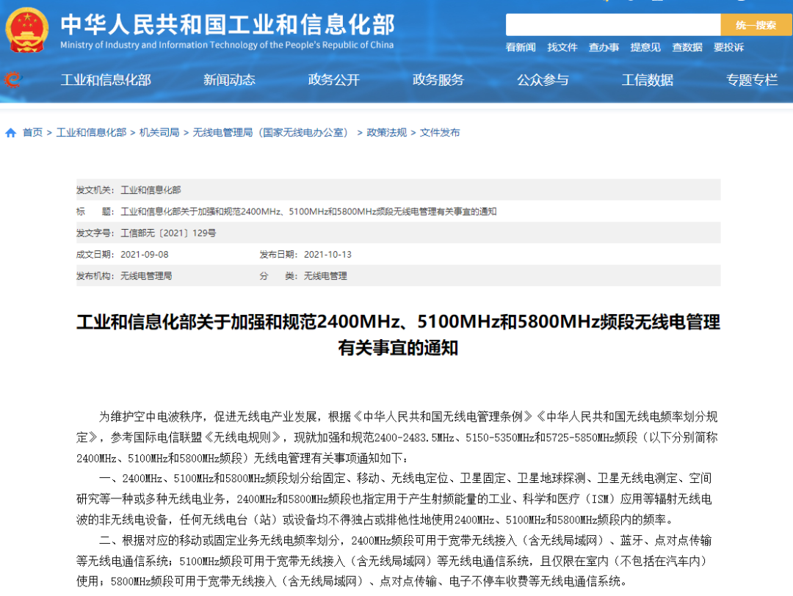

针对家庭路由器所处的网络环境，当前并没有IPv6相关的专用验证工具；搭建运营商级的复杂测试环境成本对于企业来说又难以承受。为此信而泰与中国信通院标准所合作，在相关专家的指导和支持下，信而泰家庭路由器IPv6支持度测试系统 X-Snapper应运而生。
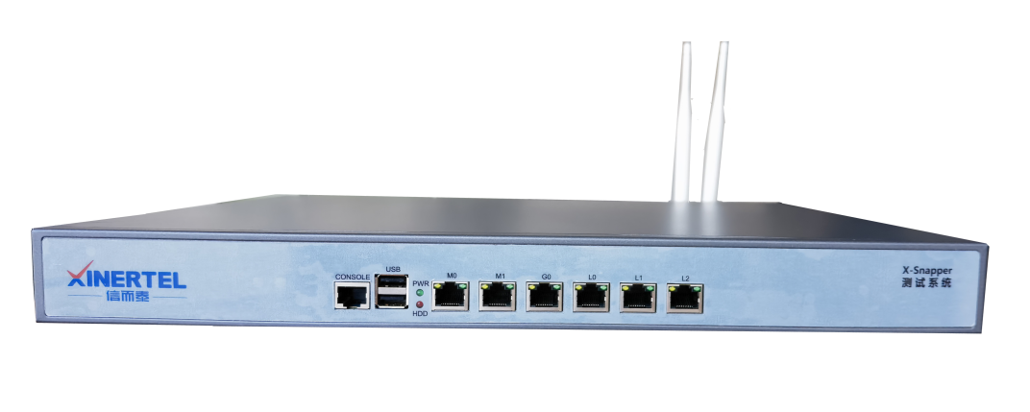
X-Snapper测试系统可模拟仿真服务器模块、客户端模块。其中服务器模块可仿真PPPoE Server、DHCP-PD Sever、HTTP Server以及DNS Server；客户端模块可通过以太网物理链路、WIFI接入等方式模拟HTTP Client。
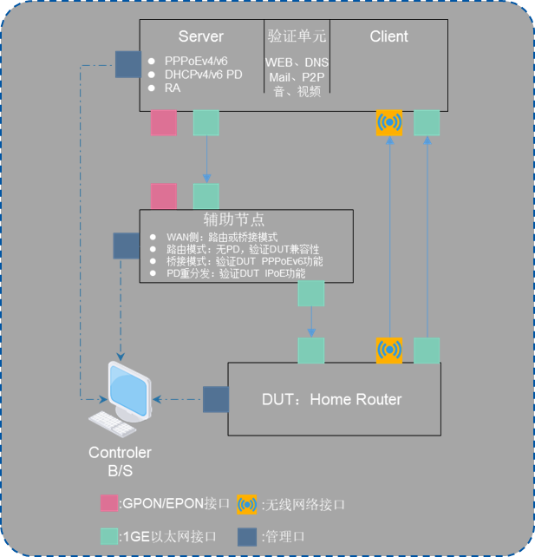

家庭路由器作为家庭网络的关键设备，需要持续对其开展测试验证工作，促进相关设备加快成熟。未来，信而泰将对X-Snapper测试系统进行持续迭代升级，增加无线用户仿真、有线/无线接入下双栈应用层性能测试、多业务仿真验证预置模板、家庭路由器相关IPv6标准合格性验证、IPv6协议一致性验证以及其他定制化测试项目等丰富多样的验证测试功能，满足用户全面的测试需求。

